Séance 25

1. Test sur les saisons

2. prise en main du matériel en électricité
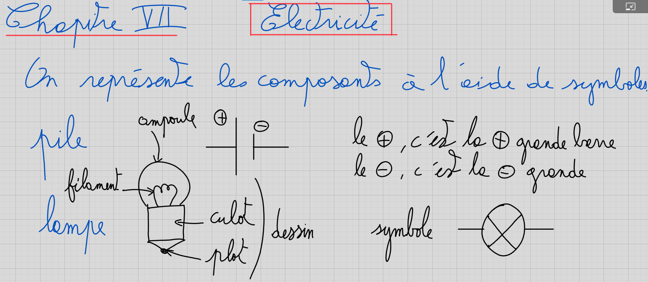

3. A faire pour la semaine prochaine
Apprendre le nom et le symbole de la pile et de la lampe

